Titre de la démo, idem le PP

Démonstration 01 du module 10

Placer ici un résumé, une présentation de la démonstration.
Exemples : "L'objectif de cette démonstration est de …" OU "Cette démonstration décrit …"
Déroulement
- Créer le pool de connexions :
\META-INF\context.xml
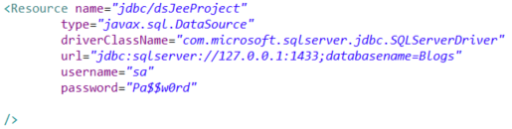
- Dimensionner le pool de connexions :
\META-INF\context.xml
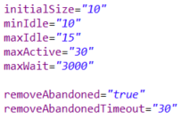
- Atteindre la ressource pool de connexions :
\WEB-INF\web.xml

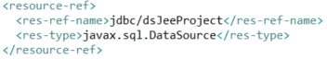
fr.eni.ecole.jeeproject.dal.AccesBase.java
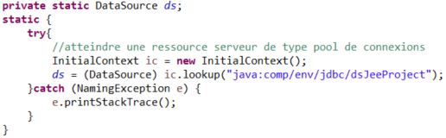
- Utiliser et libérer une connexion issue du pool de connexions :
fr.eni.ecole.jeeproject.dal.AccesBase.java

fr.eni.ecole.jeeproject.dal.MessageDAO.java

